[重庆医科大学附属第一医院的论文被撤稿，存在图像重复问题！](https://mp.weixin.qq.com/s?__biz=MzI4MDMyMDIxMw==&mid=2247483758&idx=1&sn=4bf897dafbd208a026a0852e8f2a7b7f)

[撤稿共享](javascript:void(0);)2025-04-21 17:34:22陕西



**2023年10月，国际著名职业学术打假人Hoya camphorifolia 在 Pubpeer 论坛发表评论：**

2021年2月8日，重庆医科大学附属第一医院的**Fang Cui（第一作者） & Jiangping Meng（通讯作者 音译 孟江萍）**在Technology in Cancer Research & Treatment（中科院四区 IF=2.7）期刊上在线发表题为**"Silencing of Long Non-Coding RNA FGD5-AS1 Inhibits the Progression of Non-Small Cell Lung Cancer by Regulating the miR-493-5p/DDX5 Axis"**(沉默长非编码 RNA FGD5-AS1 可通过调控 miR-493-5p/DDX5 轴抑制非小细胞肺癌的进展)论文。

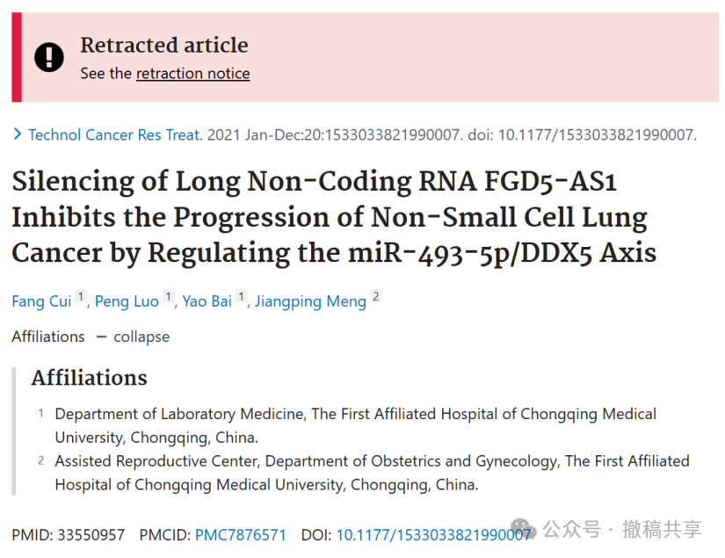

图2C图像面板重复。

Fig 2C. A scratch panel is duplicated. Different cell-lines.

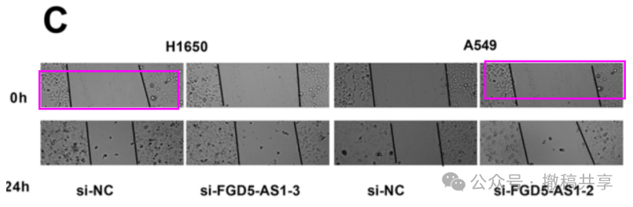

**本文已于2025年3月4日被撤回：**执行编辑注意到了Pubpeer帖子上提出的潜在图像重复和处理问题。所提出的问题是：

细胞系H1650在0小时的划痕图板（图2C1）被重复用于细胞系A549在24小时的划痕图板。

鉴于问题的性质，Sage要求作者对Pubpeer上提出的问题发表评论，并提供未编辑的图像和原始数据以供验证。作者提供了数据，并解释称由于标签错误，放置了一张错误的图像。经过进一步调查，Sage发现，在该文章发表过程中，存在未经授权的第三方参与提交和/或同行评审流程的迹象。

鉴于对研究真实性的担忧，执行编辑决定撤回这篇文章。

参考信息：

https://pubpeer.com/publications/DFFAF69141FD3BBEB17AFFB9928BFDhttps://pubmed.ncbi.nlm.nih.gov/33550957/ https://journals.sagepub.com/doi/full/10.1177/15330338241311208

超全、超强、超快的科研文章查重系统

我们的全网查重系统收录了7000万+已发表图库，让您的待查图片可以和已发表论文的图片进行对比，防止图片误用，为您的论文发表保驾护航！基于AI精准筛查+海外专家人工严审，提供论文图片的核查服务，方便学术期刊、高校、研院所等科研管理部门及时发现并纠正结果图片不当使用。

